Quamichan Grade 8: Sciences Immersion Française
May 13-19
Learning Intentions:
- Apprendre plus de que sont les cellules
- Apprendre que sont organites des cellules et que sont leurs rôles
- Apprendre que sont les différences entre les cellules animales et végétales
Assignment Instructions:
- Lisez le document « Révision »
- Lisez le document « Les Cellules et leurs Organites » et « Les Cellules sont comme… »
- Regardez les vidéos :
https://www.youtube.com/watch?v=-zafJKbMPA8
https://www.youtube.com/watch?v=jSRMqO0e908
- Faites la tâche 1
- Lisez le document « La Diversité des Cellules »
- Regardez les vidéos :
https://www.youtube.com/watch?v=ApvxVtBJxd0
- Faites la tâche 2
- Si vous voulez, faites les questions de la partie « extension »
- Envoyez ce que vous avez écrit à M. Conne selon un des moyens suivants :
- Tapez votre travail dans un document et l’envoyez par email
- Tapez votre travail directement dans un email et l’envoyez
- Écrivez votre travail sur une feuille de papier, prenez-la en photo, et l’envoyez par email
Criteria :
- Ce que vous avez écrits est en français, bien réfléchi et a du sens
- Votre travail est bien organisé et facile à suivre
Extension :
- Regardons cette vidéo au sujet des eucaryotes et procaryotes : https://www.youtube.com/watch?v=Pxujitlv8wc
- Dans vos propres mots, décrivez deux similarités et deux différences entre les cellules eucaryotes et procaryotes.

Révision
La question d’être vivant ou pas est une définition de la vie créée par les scientifiques. Il y a des différentes définitions, mais on va voir seulement une. Ceci on appelle les « traits des organismes ». Les traits sont comment quelque chose est. Un organisme est un mot qui veut dire quelque chose de vivant.
Pour être vivant, les organismes doivent avoir tous ces 5 critères essentiels :
1) Ils reproduisent.
Il fait plus de lui-même sans l’aide des autres êtres vivants.
Peut-être un organisme fait tout seul, peut-être deux organismes sont nécessaires, mais c’est toujours deux du même organisme.
2) Ils s'agrandissent.
Il se développe et devient plus grand et plus complexe avec le temps. Peut-être le changement est petit, ou même invisible à nos yeux, mais il se passe quand-même.
3) Ils ont besoin des nutriments.
Ce n’est pas toujours qu’il mange, mais d’une façon ou une autre, il prend des nutriments de l’environnement autour de lui. Sans nutriments pour suffisamment de temps, il va mourir.
4) Ils produisent les sous-produits ou ordures.
Quand il y a des nutriments qui entrent, il y a toujours quelque chose qui sort aussi. Parfois ces sous-produits sont très importants pour les autres organismes, comme l’oxygène produit par les plantes.
5) Ils réagissent à leur environnement.
D’une façon ou une autre, il interagit avec et réagit à son environnement. Peut-être il bouge, peut-être il fait les réactions chimiques, mais il fait toujours quelque chose.

Théorie Cellulaire
On parle aussi de la définition de la vie en tant que la théorie cellulaire.
La théorie cellulaire exclut les virus de la définition de la vie et dit que seulement les choses composées des cellules peuvent être vivantes.

Spécifiquement, la théorie cellulaire nous dit:
La cellule est l’unité de base de la vie. Il n’y a rien de vivant qui est plus simple qu’une cellule.
Tous les organismes vivants sont composés d’une ou plusieurs cellules.
Toutes les cellules viennent d’autres cellules vivantes.
Les Cellules et leurs Organites
Qui : Toi! Tu es fait des cellules. Des différentes cellules de ton corps ont des rôles spécifiques qu’ils jouent pour assurer que tu es vivant et en bon santé. Il existe plus que 200 différents types des cellules dans le corps humain, et des millions de différents types de cellules dans le monde. Eg.
Les cellules végétales sont différentes des cellules animales qui sont différentes des cellules des bactéries.
Dedans la majorité des êtres vivants, il y a des différents types de cellules : les cellules de feuille ne sont pas les cellules de racine, comme les cellules de cœur ne sont pas les cellules de peau.
Quoi : Les cellules sont l’unité de base de la vie. Ceci veut dire que toute chose vivante se compose d’une ou de plusieurs cellules. Il n’existe rien de vivant qui ne se compose pas des cellules. Un virus ne se fait pas de cellules, et donc n’est pas vivant.
Où : Partout. Les cellules sont dans chaque environnement du monde. Elles sont tellement petites que typiquement on ne peut pas les voir à l’œil nue. Même si on ne les voit pas, ils sont là, toujours.
Quand : Toujours. Les cellules sont toujours entraînes de se reproduire et de mourir. Le cycle de vie des cellules varie beaucoup. Eg.
Une cellule de peau humaine vit peut-être un mois, pendant que certaines cellules de cerveau restent vivantes pendant toute votre vie.
Les microorganismes unicellulaires, les êtres vivants faits d’une seule cellule, comme les bactéries, vivent quelques heures jusqu’à quelques jours.
Pourquoi : Les cellules sont spécialisées. Ce qu’un type de cellule peut faire, les autres ne peuvent pas. Les cellules se mettent ensemble pour faire les tissus. Les tissus composent les organes et les muscles du corps. Eg.
Les cellules des cônes et bâtonnets dans les yeux peuvent détecter la lumière, ce que les cellules de cœur ne peuvent pas. Les cellules de cœur peuvent contracter pour pomper du sang, ce que les cellules de rétine ne peuvent pas.
Comment : Les cellules se composent des organites. Les organites ont des rôles spécifiques dans la cellule qui font des fonctions de la cellule. Imaginez les organites d’une cellule comme les organes de ton corps.
Les Cellules sont Comme…
Pour nous aider à comprendre que sont les cellules et comment elles fonctionnent, on regarder à une analogie pour la cellule et les organites dedans.
Analogie 1: Une cellule est comme… le Canada
Le noyau est comme: le gouvernement
Parce qu’il contrôle les fonctions de la cellule
La membrane cellulaire est comme: la frontière
Parce qu’elle permet les choses d’entrer et sortir de la cellule
La mitochondrie est comme: les centrales électriques
Parce qu’elle fait de l’énergie pour la cellule
La vacuole est comme: les entrepôts
Parce qu’elle fait le stockage des produits importants à la cellule
Le lysosome est comme: l’éboueur / la recyclage
Parce qu’il prend les déchets et sous-produits de la cellule pour enlever ou changer en quelque chose d’utile.
L'appareil de golgi est comme: le bureau de poste
Parce qu’il fait le tri des choses pour être envoyées autour de la cellule
Un ribosome est comme: les usines
Parce qu’il crée les choses utiles à la cellule (les protéines)
Le réticulum endoplasmique est comme: les autoroutes
Parce qu’il fait la transportation des choses autour de la cellule

Tâche 1 : À rechercher sur internet
Trouvez une autre analogie de cellule sur internet. Selon cette analogie, dites :
- À quoi la cellule se compare dans l’analogie trouvée
- À quoi 4 organites de votre choix se comparent dans l’analogie trouvée
- Selon les analogies trouvées, qu’est-ce que le rôle des 4 organites choisies dans le fonctionnement d’une cellule.

La Diversité des Cellules
Il existe des millions des différentes types de cellules au monde et un montant innombrable de cellules au monde. Dans le corps d’une seule personne, il y a à peu près 37 200 000 000 000 cellules!
Parmi toutes ces cellules au monde, il y a plusieurs catégories, et deux en particulier qui sont importantes pour nous : les cellules animales et les cellules végétales.
Les cellules animales sont les cellules qui composent les animales. Les cellules animales sont souples au lieu de rigides. Elles sont diverses et peuvent se spécialiser pour faire beaucoup des rôles dans les organismes qu’elles composent.
Les cellules végétales sont les cellules qui composent les plantes. Les cellules végétales sont rigides et fortes. Elles contiennent les organites spécifiques qui permettent la cellule de vivre dans les circonstances qu’une cellule animale ne pourrait pas.
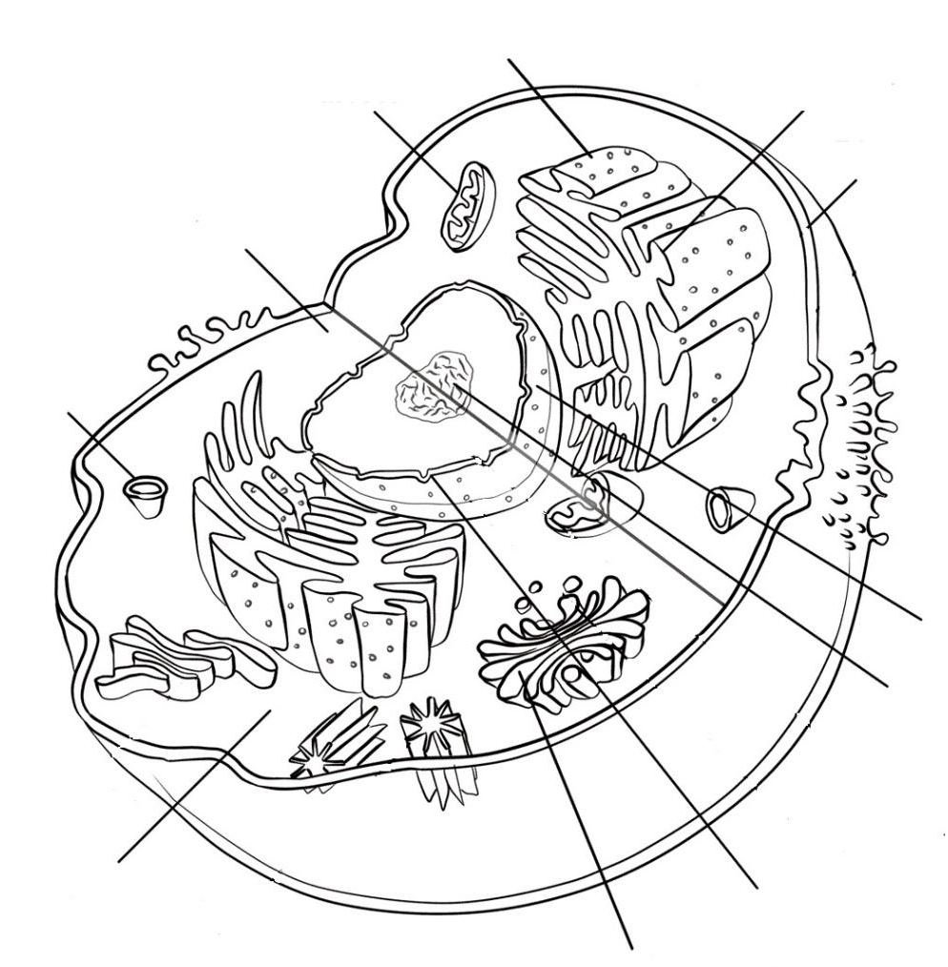
Cellule animale
K
J
I
H
G
F
E
D
C
B
A
A | Réticulum endoplasmique
B | Vacuole
C | Cytoplasme
D | Ribosomes
E | Lysosome
F | Mitochondrie
G | Noyau
H | Chromosomes
I | Membrane nucléaire
J | Membrane cellulaire
K | Appareil Golgi

Cellule végétale
L
H
H
H
I
H
G
F
E
D
C
B
A
A | Réticulum endoplasmique
B | Vacuole
C | Cytoplasme
D | Ribosome
E | Lysosome
F | Mitochondrie
G | Noyau
H | Chromosomes
I | Membrane nucléaire
J | Membrane cellulaire
K | Appareil Golgi
L | Chloroplaste
M | Paroi cellulaire

Les autres parties de la Cellule
Membrane Nucléaire : La membrane nucléaire est une structure qui sépare le noyau du reste de la cellule. Il garde les chromosomes dans un endroit spécifique.
Chromosomes : Les chromosomes sont les structures organisées qui contiennent l’ADN, et donc les instructions pour les instructions pour les cellules d’être ce qu’elles le sont et de faire ce qu’elles le font.
Chloroplaste : Un chloroplaste est une structure qui contient la chlorophylle et qui est responsable pour la photosynthèse, le processus qu’utilise les plantes pour produire leur propre nourriture avec l’aide du soleil.
Paroi Cellulaire : Le paroi cellulaire est une barrière rigide qui entoure la membrane cellulaire. Il donne la structure et la rigidité à la cellule. Il fait que la cellule est dure au lieu de molle.
On remarque aussi une grande différence entre les vacuoles de la cellule animale et la cellule végétale. Les vacuoles stockent les nutriments pour les cellules. Une plante ne peut pas aller chercher les nutriments quand elle veut; il faut attendre que les nutriments arrivent. Alors, il a du sens que les plantes ont plus de stockage pour les nutriments en attendant la pluie ou les nutriments d’arriver par les racines.

Tâche 2 :
Prenez un moment pour relire l’information donnée au sujet des organites et cellules animales et végétales. Pensez aux animales et aux plantes dans le monde et comment ils sont différents.
À votre avis, qu’est-ce que c’est la différence la plus important entre les cellules animales et végétales. Pourquoi est-ce que vous en pensez? Utilisez l’information apprise pour expliquer.

